Тема:
«Обработка текстовой и графической информации»
Цели урока:
- формировать потребность в получении новых знаний, познакомить детей с основными определениями при обработке информации, как обработка информации, систематизация информации, поиск информации, а также научить создавать композиции с помощью графического редактора;
- развивать внимание, память, умение чётко отвечать на вопросы учителя;
- воспитывать уважительное отношение к чужому мнению, умение отстаивать свою точку зрения.
Оборудование:
- компьютеры;
- проектор;
- презентация «Обработка текстовой и графической информации»;
- программа «KolourPaint».
Тип урока:
комбинированный.
Структура урока:
- Организационный этап (1 – 2 мин.)
- Проверка домашнего задания (5 – 7 мин.)
- Актуализация опорных знаний (1 – 2 мин.)
- Изучение нового материала (10 – 12 мин.)
- Физминутка (1 – 2 мин.)
- Первичная проверка усвоения нового материала (2 мин.)
- Закрепление нового материала (10 – 12 мин.)
- Информация о домашнем задании (2 мин.)
- Подведение итогов и результатов урока (2 – 3 мин.)

Ход работы

Этапы урока | Содержание | Техника  организации
1. Организа-ционный этап | Здравствуйте, ребята! Проверьте свою готовность к уроку. У вас на партах должны быть: тетради, ручки, карандаши и дневники.  А теперь стали ровненько. Тихо садится первый ряд, второй, третий. Тише всех у нас сел …… ряд. Спасибо! | Проверка готовности класса к уроку
2. Проверка домашнего задания | Ребята на прошлом занятии, вы познакомились с темой: «Обработка графической информации», ответьте мне на вопросы:  - Что называют компьютерной графикой?  - Какие программы помогут нам при создании рисунков на компьютере?  - Что такое редактирование?  - Назовите основные операции при рисовании.  - Какие инструменты предназначены для создания рисунка? | Беседа с учащимися
3.Актуализация опорных знаний | Ребята, сегодня мы познакомились с темой: «Обработка текстовой и графической информации», узнаем, что такое обработка информации, систематизация информации, виды сортировки и поиск информации. | Беседа с учащимися
4. Усвоение новых знаний и способов действий | Обработка информации – это решение некоторой информационной задачи.  В результате обработки имеющейся  входной информации мы получаем новую выходную информацию.  Разнообразие задач обработки информации  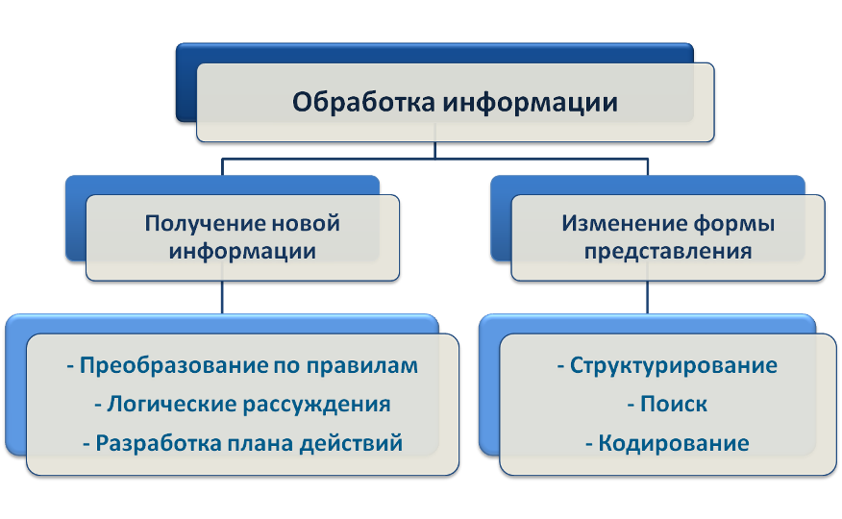  Систематизация информации  Систематизировать информацию – это значит расположить её по определённым правилам.  При систематизации информации используется способ сортировки, то есть размещения её в определённом порядке (упорядочивание).  Виды сортировки:  - по алфавиту;  - по номерам;  - в хронологической последовательности  Поиск – важнейший вид обработки информации.  - Поиск необходимой информации производится в некотором хранилище информации.  - Если информация систематизирована, то поиск осуществляется быстро.  Методы поиска информации  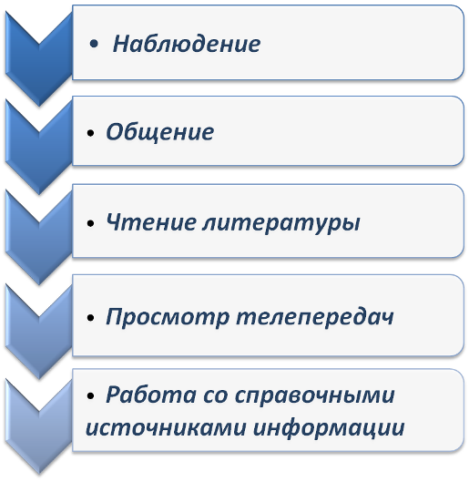 | Объяснение нового материала с использованием презентации  Ситуации прочитываются и обсуждаются
5. Физминутка | 1 – присели,  2 – привстали, чтоб задержки никакой,  3 – нагнулись и достали до носка.  А теперь одной,  А потом другой рукой.  А теперь мы побежали  И на месте пошагали.  Спинки прямо мы держали.  Вы все просто молодцы.  За работу удальцы. | Учащиеся выполняют движения
6. Первичная проверка усвоения нового материал | А теперь ответьте, пожалуйста, на вопросы:  - Что такое обработка информации?  - Что такое систематизация информации?  - Перечислите виды сортировки?  - Поиск информации, это…  - Перечислите основные виды поиска информации? | Беседа с учениками
7. Закрепление нового материала | Практическая работа № 12  «Создаем комбинированные документы»  - Откройте графический редактор KolourPaint.  - Создайте рисунок к приглашению на праздничный ужин. Он может быть, например, таким:  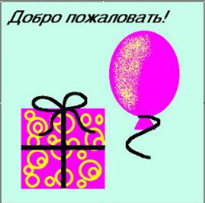  - Выполните надпись «Добро пожаловать». Для этого:  1) активизируйте инструмент Надпись и выберите прозрачный фон ;  2) щелчком отметьте место размещения текста — откроется поле ввода с мигающим курсором;  3) при необходимости измените шрифт, его размер и начертание с помощью панели атрибутов текста (если панель атрибутов текста не отображена, то включите ее в меню Вид);  4) при необходимости измените размер поля ввода перетаскиванием его границ;  5) завершите работу о надписью, щёлкнув вне рамки.  4. Сохраните рисунок в личной папке под именем Приглашение. | Работа за компьютером
8. Информация о домашнем задании | Подходит к концу наш урок, прошу закрыть все программы и пересесть за парты.  Запишите домашнее задание: дома вам нужно прочитать информацию в тетради | Учащиеся записывают домашнее задание
9. Подведение итогов и результаты урока | Подведём итоги урока. Что нового мы сегодня узнали? Что вызвало затруднения? Как бы вы оценили свою работу на уроке и почему? Что вам запомнилось сегодня на уроке?  Оценки сегодня получили: …  Спасибо за внимание. Урок окончен. До свидания! | Учащиеся отвечают на вопросы учителя

